ВОЛГОГРАДСКАЯ ОБЛАСТЬ
ДУБОВСКИЙ МУНИЦИПАЛЬНЫЙ РАЙОН
Администрация Стрельношироковского сельского поселения

ПОСТАНОВЛЕНИЕ

от 24.03.2020г. № 11

О проведении муниципальной ярмарки
на территории Стрельношироковского сельского поселения

В соответствии с федеральными законами от 06 октября 2003 года N 131-ФЗ "Об общих принципах организации местного самоуправления в Российской Федерации", от 28 декабря 2009 года N 381-ФЗ "Об основах государственного регулирования торговой деятельности в Российской Федерации", приказом комитета промышленности и торговли Волгоградской области от 14 сентября 2016 года N 23-н "Об утверждении Порядка организации ярмарок на территории Волгоградской области" постановляю:

1. Провести в установленном порядке сельскохозяйственную, ежедневную муниципальную ярмарку на территории Стрельношироковского сельского поселения, по адресу: с. Стрельноширокое, рядом со зданием администрации сельского поселения по ул. Советская 39, общей площадью 100 кв. м. с 01.04.2020 года по 30.11.2020г.
2. Определить организатором муниципальной ярмарки администрацию Стрельношироковского сельского поселения.
3. Утвердить прилагаемый план мероприятий по организации муниципальной ярмарки и продажи товаров на муниципальной ярмарке.
4. Главе администрации Стрельношироковского сельского поселения в установленном порядке направить в комитет промышленности и торговли Волгоградской области уведомление о проведении муниципальной ярмарки на территории Стрельношироковского сельского поселения согласно настоящему постановлению.
5. Настоящее постановление вступает в силу со дня официального опубликования.
6. Контроль за исполнением настоящего постановления возложить на главу администрации Стрельношироковского сельского поселения.

Глава Стрельношироковского

сельского поселения Н.Я. Кортунова

Утвержден
постановлением от 24.03. 2020г. № 11

План
мероприятий по организации муниципальной ярмарки продажи товаров на территории Стрельношироковского сельского поселения

1. Место проведения ярмарки: с. Стрельноширокое, рядом со зданием администрации сельского поселения по ул. Советская 39, площадь ярмарки 100 кв. м.
2. Период проведения ярмарки: c 1 апреля 2020 года по 30 ноября 2020 года
3. Наименование организатора ярмарки: администрация Стрельношироковского сельского поселения.
4. Тип и вид ярмарки – сельскохозяйственная, ежедневная.
5. Режим работы ярмарки: с 08.00 час. до 12.00 час.
6. Количество мест для продажи товаров на ярмарке - 12.
7. Мероприятия по организации ярмарки и продажи товаров:
информирование хозяйствующих субъектов и граждан о проведении ярмарки (тип и вид ярмарки, количество мест, режим работы, размер платы за участие в ярмарке и др.) путем размещения объявления на официальном сайте администрации Стрельношироковского сельского поселения в информационно-телекоммуникационной сети Интернет (стрельноширокое34.рф), на информационных стендах;
прием заявок на участие в ярмарке (по форме приложение № 2 к плану), регистрация участников ярмарки;
распределение мест на ярмарке между участниками;
оборудование места, выделенного для проведения ярмарки;
координация процесса осуществления торговли на ярмарке, учет участников ярмарки;
обеспечение надлежащего санитарного и противопожарного состояния ярмарки, вывоз мусора по завершении работы ярмарки, своевременная уборка прилегающей территории;
организация охраны общественного порядка в период проведения ярмарки;
официальное закрытие ярмарки (сезонной, тематической, праздничной и др.) и полная санитарная уборка территории.
8. Порядок предоставления мест для продажи товаров: места на ярмарке предоставляются юридическим лицам, физическим лицам, индивидуальным предпринимателям, подавшим заявления (по форме приложение № 2 к плану) организатору ярмарки в соответствии с приказом комитета промышленности и торговли Волгоградской области от 14 сентября 2016 г. N 23-н "Об утверждении Порядка организации ярмарок на территории Волгоградской области".
9. Цена места для продажи товаров на ярмарке: места предоставляются бесплатно.
10. Схема размещения торговых мест на муниципальной ярмарке с. Стрельноширокое, рядом со зданием администрации сельского поселения по ул. Советская 39: согласно приложению 1 к настоящему плану.
11. Мероприятия, направленные на выполнение участниками ярмарки требований действующего законодательства Российской Федерации в сфере защиты прав потребителей, обеспечение санитарно-эпидемиологического благополучия населения, пожарной безопасности и т.д.:
11.1.Торговые места на ярмарке должны быть оснащены информационными табличками с указанием следующих сведений:
для юридического лица - наименование и место нахождения;
для индивидуального предпринимателя - фамилия, имя, отчество, дата и номер свидетельства о государственной регистрации и наименование зарегистрировавшего органа.
11.2. Организатор ярмарки:
обеспечивает надлежащее санитарное и противопожарное состояние территории, на которой проводится ярмарка;
не допускает к реализации товары, реализация которых запрещена или ограничена действующим законодательством Российской Федерации;
обеспечивает опубликование настоящего плана мероприятий на официальном сайте администрации Стрельношироковского сельского поселения в информационно-телекоммуникационной сети Интернет (стрельноширокое34.рф).

Приложение № 1 к плану мероприятий
по организации муниципальной ярмарки
и продажи товаров на территории
Стрельношироковского сельского поселения

Схема
размещения торговых мест на муниципальной ярмарке с. Стрельноширокое, рядом со зданием администрации сельского поселения по ул. Советская 39.

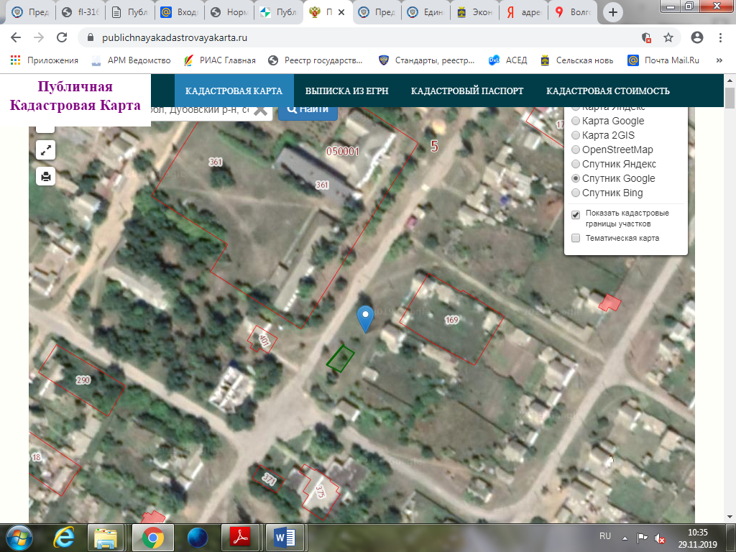

8 м

12,5 м

Приложение № 2 к плану мероприятий
по организации муниципальной ярмарки
и продажи товаров на территории
Стрельношироковского сельского поселения

Организатору ярмарки: администрации
Стрельношироковского сельского поселения

ЗАЯВЛЕНИЕ
о предоставлении торгового места на ярмарке

Заявитель

Зарегистрированный в
Дата регистрации |  |  |  |  |  |  | Серия и N свидетельства
ОГРН
ИНН |  |  |  | КПП |  |  |  | Серия и N свидетельства
(для юридических лиц и индивидуальных предпринимателей)
Дата постановки на учет в ИФНС РФ

Ф.И.О. руководителя

Телефон:

Документ, удостоверяющий личность |  |  | серия |  | N
выдан
 | (для физических лиц)
Место регистрации

Телефон:

Прошу Вас предоставить торговое место на срок с | __________ | по | _________
для реализации

Перечень прилагаемых к заявлению документов:
1) копия свидетельства о регистрации юридического лица или индивидуального предпринимателя;
2) копия свидетельства о постановке юридического лица или индивидуального предпринимателя на учет в налоговом органе;
3) копия документа, удостоверяющего личность (для физических лиц).
4) копия документа, подтверждающего ведение крестьянского (фермерского) хозяйства, личного подсобного хозяйства или занятие садоводством, огородничеством.
Подпись заявителя

М.П.
Дата

В отдел экономики администрации Дубовского района
Волгоградской области

от администрации Стрельношироковского сельского поселения

УВЕДОМЛЕНИЕ О ПРОВОДИМОЙ ЯРМАРКЕ

N п/п | Место проведения ярмарки<*> | Период проведения ярмарки | Организатор ярмарки, контактная информация <**> | Тип и вид ярмарки *** | Количество торговых мест на ярмарке | Режим работы ярмарки
1 | 2 | 3 | 4 | 5 | 6 | 7
1 | с. Стрельноширокое, рядом со зданием администрации сельского поселения по ул. Советская 39. | с 01 апреля 2020 г.  по 30 ноября 2020 г. | Администрация Стрельношироковского сельского поселения, ИНН 3405011126, КПП 340501001, 404013, Волгоградская область, Дубовский район, с. Стрельноширокое, ул. Советская, 39, тел. 8-84458-7-53-44  Глава администрации сельского поселения Кортунова Наталья Яковлевна | сельскохозяйственная, ежедневная муниципальная ярмарка | 12 | с 08.00  до 12.00

дата |  | подпись

